ФГБОУ ВПО

«Уфимский государственный авиационный технический университет»

**Кафедра Информатики**

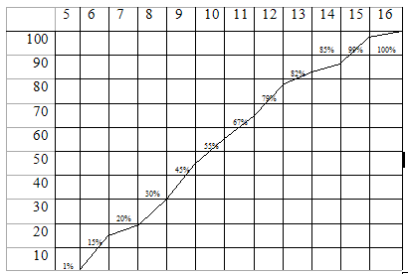

|  |
| --- |
| Тема КР |
| Решение систем |
| линейных уравнений |

## ПОЯСНИТЕЛЬНАЯ ЗАПИСКА

|  |  |
| --- | --- |
| **к курсовой работе по** | **информатике** |

|  |
| --- |
| 1308.301202.000ПЗ |
| (обозначение документа) |

|  |  |  |  |  |  |  |
| --- | --- | --- | --- | --- | --- | --- |
| Группа |  |  | Фамилия, и., о. | Подпись | Дата | Оценка |
| ИВТ-109 |  |
|  |  |
| Студент | | | Вафин Р. Р. |  |  |  |
| Консультант | | | Смирнова Е.А. |  |  |  |
| Принял | | |  |  |  |  |

**Уфа 2015 г.**

ФГБОУ ВПО

«УФИМСКИЙ ГОСУДАРСТВЕННЫЙ АВИАЦИОННЫЙ ТЕХНИЧЕСКИЙ УНИВЕРСИТЕТ»

|  |  |
| --- | --- |
| Кафедра | Информатики |
|  | наименование кафедры |

З А Д А Н И Е

на курсовой(ую) проект (работу) по дисциплине

|  |  |  |
| --- | --- | --- |
| «Информатика» | | |
|  |
| наименование дисциплины | | |

|  |  |  |  |  |
| --- | --- | --- | --- | --- |
| Студент | Вафин Руслан Рустамович |  | Группа | ИВТ-109 |
|  | фамилия, имя, отчество |  |  | № акад. гр. |

1. Тема курсового(ой) проекта (работы)

|  |
| --- |
| Решение систем линейных уравнений |
| наименование темы |
|  |

|  |  |
| --- | --- |
| 2. Основное содержание: | Решить систему линейных алгебраических уравнений |
| методом Гаусса. Порядок системы N≤10. Коэффициенты вводятся с клавиатуры. | |
| Вывод результата производится в PictureBox. Визуализация при N=2. | |
|  | |
|  | |
|  | |

3. Требования к оформлению:

3.1. Пояснительная записка должна быть оформлена в редакторе Microsoft Word в

|  |  |
| --- | --- |
| соответствии с требованиями | ГОСТ 2.105 – 95 ЕСКД, ГОСТ 19.701-90 ЕСПД, |
| СТО УГАТУ 016 - 2007 | ЕСКД, ЕСПД, ГОСТ, др. |

3.3. Графическая часть должна содержать:

|  |
| --- |
| – |

|  |  |  |  |  |  |  |  |  |  |  |
| --- | --- | --- | --- | --- | --- | --- | --- | --- | --- | --- |
| Дата выдачи | « » |  |  | 20 г. |  | Дата окончания | « » |  |  | 20 г. |
|  |  |  |  |  |  |  |  |  |  |  |

|  |  |
| --- | --- |
| Руководитель |  |
|  | подпись |

**Содержание**

ПОЯСНИТЕЛЬНАЯ ЗАПИСКА 1

Введение 4

Класс задач 4

1 Описание метода 7

1.1 Общее описание СЛАУ 7

1.2 Метод Гаусса 7

1.3 Блок-схема 9

1.5 Код программы 10

2 Описание программы 12

2.1 Общая структура программы 12

2.2 Описание работы программы 13

2.3 Решение СЛАУ. 16

2.4 Справка программы. 20

Вывод 23

Используемая литература 24

Приложение 25

# Введение

## Класс задач

Системы линейных алгебраических уравнений (СЛАУ) применяются в самых разных областях науки. Это может быть электротехника, механика, термодинамика, информатика и тд.

В моей практике СЛАУ встречается в физике (Правила Кирхгофа), в теоретических основах электротехники, ну и главным образом в математическом анализе, где СЛАУ одна из основных тем 1-го семестра.

Задачи на правила Кирхгофа – это задача на нахождение соотношения тока и напряжения на участках любой электрической цепи. С этими задачами сталкиваются на курсах общей физики, на теоретических основах электротехники, а так же те, кто самостоятельно разрабатывает электрические устройства. Применение правил Кирхгофа к линейной электрической цепи позволяет получить систему линейных уравнений относительно токов или напряжений, и соответственно, найти значение токов на всех ветвях цепи и все межузловые напряжения.

Так же довольно обширной областью применения СЛАУ является экономика. К таким типам задач можно отнести: прогноз и оценки экономики предприятий, организаций; прогноз курса валют, ценных бумаг, акций, и тд.

**Задача, связанная с экономикой. [4]**

На предприятие с работниками четырех категорий привезли заработную плату в купюрах следующего достоинства: по 100 рублей – 1850 купюр, по 10 рублей – 250 купюр, 1 рублю – 740 купюр. Заработная плата работника 1-й категории составляет 962 руб., 2-й категории –713 руб., 3-й категории – 452 руб., 4-й категории – 261 руб. Определить, сколько сотрудников каждой категории работает на предприятии, если каждому сотруднику выдали заработную плату минимальным числом купюр.

Пусть *x*, *y*, *z*, *w* – количество работников категорий соответственно с первой по четвертую. Тогда решением данной задачи будет система уравнений:



И ее решение методом Гаусса: x=50, y=120, z=100, w=80

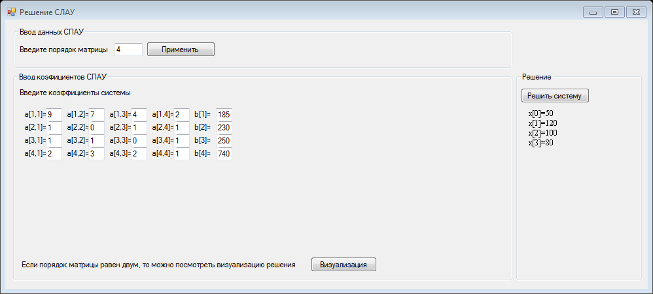

Рисунок 0.1 Решение задачи на экономику.

Прогноз погоды – так же является одной из целей применения СЛАУ. Обширные объемы данных (температура, давление, влажность и тд.) требуют большой вычислительной мощности, и для решения этих систем применяются наиболее эффективные алгоритмы решения СЛАУ, а так же большие вычислительные мощности.

Весь этот спектр задач предопределяет методы, необходимые для их решения. Так, к примеру, простые задачи на курсах физики или математического анализа требуют легкого, простого для понимания метода решения, (например метод Гаусса, метод Крамера), а задачи связанные с прогнозом погоды требуют большей эффективности, и вследствие сложных, но быстрых алгоритмов решения СЛАУ. (модификации метода Гаусса, метод Якоби)

В данной работе я буду рассматривать метод Гаусса, как самый простой для использования и понимания, и быстрый для СЛАУ небольшого порядка. Но при порядке систем более 30-40 решения может занимать довольно продолжительное время, и вследствие этого, моя программа предназначения для решения СЛАУ только до 10-го порядка.

# Описание метода

## Общее описание СЛАУ

Система линейных уравнений обычно записывается в виде:

 (1.1)

В матричном виде система линейных уравнений записывается так:



где

## Метод Гаусса

Метод Гаусса (метод исключения) для решения систем линейных уравнений относится к точным методам. Идея метода Гаусса состоит в том, что система (2.1) путем последовательного исключения неизвестных приводится к системе с треугольной матрицей, из которой и определяются значения неизвестных.

Процесс исключения неизвестных состоит в следующем:

Пусть a11≠0. Разделим первое уравнение на a11. Затем вычтем из каждого i-го (i≥2) уравнения, полученного после деления, первое, умноженное на ai1. В результате, после преобразований x1 окажется исключенным из всех уравнений кроме первого. По той же схеме исключается x2 (разделив второе уравнение на a22≠0), затем x3 и т.д.

В результате получается треугольная матрица с единичной главной диагональю.

 (1.2)

Особенность этой системы – в строках с номером i все коэффициенты aij при j<i равны нулю. Эту систему уравнений треугольного вида решить уже просто. Из последнего уравнения определяется xn, далее, подставляя его в предпоследнее уравнение, получаем xn-1 и т.д.

Общая формула определения неизвестных имеет вид

 (1.3)

Приведение системы (2.1) к треугольному виду (2.2) называется *прямым ходом метода Гаусса.* Процесс исключения k-го неизвестного называется *k-м шагом прямого хода*. Элементы называются *ведущими*.

Общие формулы пересчета коэффициентов системы на k-м шаге имеют вид:







Определение неизвестных по формулам (2.3) называется обратным ходом метода Гаусса.

В методе Гаусса происходит деление строк на соответствующие ведущие элементы, поэтому, если на каком-то *k*-м шаге на главной диагонали окажется нулевой элемент  то среди элементов(i=k+1,…, n)следует найти ненулевой и перестановкой строк переместить его на главную диагональ, а затем продолжить вычисления.

Для этого следует воспользоваться, например, методом Гаусса выбора главного элемента в столбце, суть которого состоит в определении максимального элемента в столбце текущей строки и перестановке строки с максимальным элементом в столбце с текущей строкой, если таковой найден.

Если такого ненулевого элемента не найдется, то определитель системы равен нулю и система либо не имеет решений, либо решений бесконечно много.

На рис. 2.1 представлена блок-схема прямого хода – исключение *i*-го неизвестного по методу Гаусса. На рис. 2.2 представлена блок-схема обратного хода – определение неизвестных по методу Гаусса. [1]

## Блок-схема

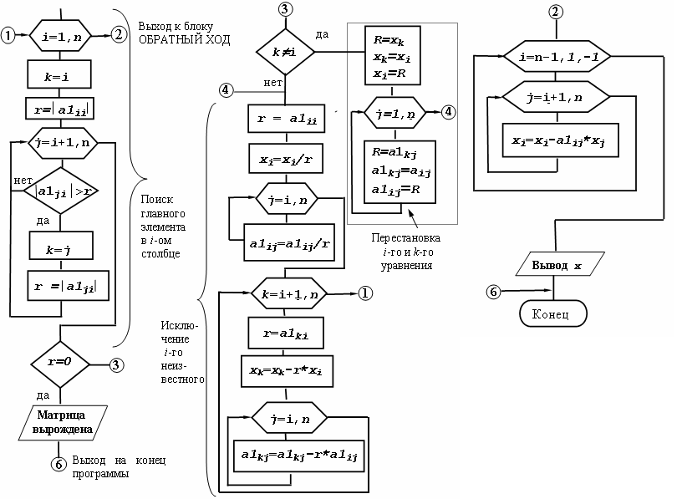

## Код программы

public double[] solve(double[,] A, double[] X, int N)

{

double r = 0, R = 0;

int i, j, k;

//

for (i = 0; i < N; i++)

{

k = i;

r = A[i, i];

for (j = i + 1; j < N; j++)

{

if (A[j, i] > r)

{

k = j;

r = A[j, i];

}

}

if (r == 0)

{

break;

}

if (k != i)

{

R = X[k];

X[k] = X[i];

X[i] = R;

for (j = 0; j < N; j++)

{

R = A[k, j];

A[k, j] = A[i, j];

A[i, j] = R;

}

}

r = A[i, i];

X[i] = X[i] / r;

for (j = i; j < N; j++)

A[i, j] = A[i, j] / r;

for (k = i + 1; k < N; k++)

{

r = A[k, i];

X[k] = X[k] - r * X[i];

for (j = i; j < N; j++)

A[k, j] = A[k, j] - r * A[i, j];

}

}

if (r != 0)

{

for (i = N - 2; i >= 0; i--)

for (j = i + 1; j < N; j++)

X[i] = X[i] - A[i, j] * X[j];

return X;

}

else

{

throw new System.Exception();

}

}

# Описание программы

## Общая структура программы

Программа для решения СЛАУ написана на языке программирования C# в интегрированной среде разработки Microsoft Visual Studio 2013.

Программа состоит из 7 форм:

1. Main_form – Титульный лист. Появляется при запуске программы. (Рисунок 2.2)
2. Menu_form– Основное меню. Из него можно вызвать все остальные окна. (Рисунок 2.3)
3. Form1 – Окно решения СЛАУ (Рисунок 2.4)
4. VisForm – Окно визуализации. (Рисунок 2.5)
5. About_form – Окно «О программе». (Рисунок 2.12)
6. Ref_form – Справка. (Рисунок 2.11)
7. Description_form – Описание метода Гаусса. (Рисунок 2.9)
8. Flowchart_form – Блок-схема метода Гаусса. (Рисунок 2.10)

Визуально структуру программы можно предоставить в виде графа, который показывает взаимодействие форм между собой.

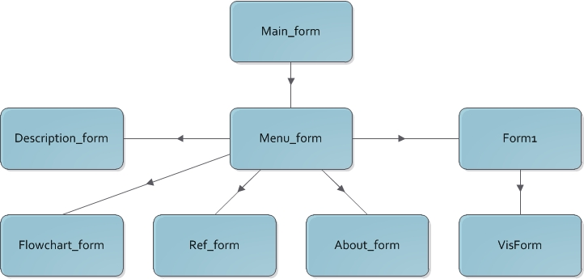

Рисунок 2.1 Структура программы

## Описание работы программы

Для работы программы необходима операционная система Windows 7 и выше, а также .net Framework 4.5 и выше.

Для запуска программы необходимо открыть файл Kursovaya.exe, который находиться на диске с курсовой работой.

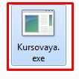

При запуске программы откроется титульный лист.

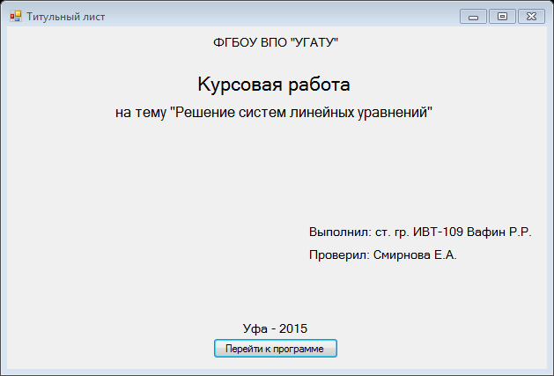

Рисунок 2.2 Титульный лист.

При нажатии на кнопку "Перейти к программе" (Main_form.cs | private void button1_Click(object sender, EventArgs e)) окно "Титульный лист" закроется, и откроется основное меню программы (Рисунок 2.1).

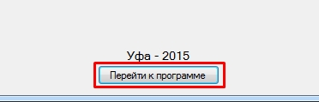

Данное окно содержит меню, которое открывает доступ к описанию метода, его блок-схеме, справке программы, и главной форме, где и происходит решение СЛАУ.

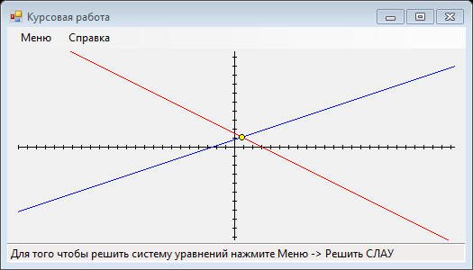

Рисунок 2.3 Основное меню.

**Пункты меню:**

1. Меню
   1. Титульный лист (Menu_form.cs | private void TL_menuItem_Click(object sender, EventArgs e)) – открывает Титульный лист. (Рисунок 2.2)  
      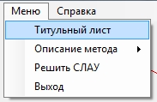
   2. Описание метода
      1. Описание (Menu_form.cs | private void Desc_menuItem_Click(object sender, EventArgs e)) – открывает описание метода. (Рисунок 2.9)  
         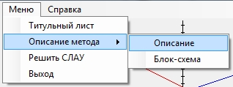
      2. Блок-схема (Menu_form.cs | private void FC_menuItem_Click(object sender, EventArgs e)) – открывает блок-схему метода. (Рисунок 2.10)  
         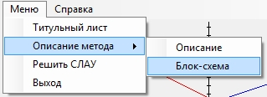
   3. Решить СЛАУ (Menu_form.cs | private void Solve_menuItem_Click(object sender, EventArgs e)) – открывает основную форму для решения СЛАУ. (Рисунок 2.4)  
      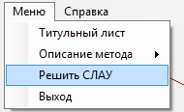
   4. Выход (Menu_form.cs | private void Exit_menuItem_Click(object sender, EventArgs e)) – закрывает программу.   
      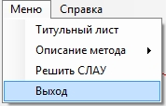
2. Справка
   1. Справка (Menu_form.cs | private void Ref_menuItem_Click(object sender, EventArgs e)) – открывает справку программы. (Рисунок 2.11)  
      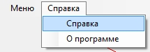
   2. О программе (private void About_nemuItem_Click(object sender, EventArgs e)) – открывает окно с названием программы, и ее автором. (Рисунок 2.12)  
      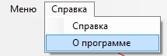

Каждый из пунктов меню имеет свой обработчик события нажатия, которые указаны выше. В каждом из них создается новая форма, и делается видимой.

## Решение СЛАУ.

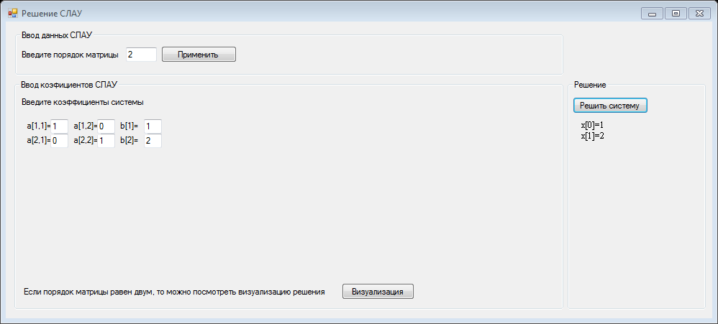

Рисунок 2.4 Форма решения СЛАУ.

Основная форма для решения СЛАУ.

Для того, чтобы решить СЛАУ, необходимо:

1. Ввести порядок матрицы.

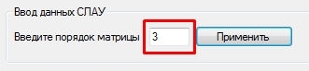

1. Нажать кнопку «Применить» (Form1.cs | private void Init_Input_Field(object sender, EventArgs e) ).

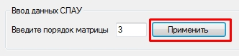

Если порядок больше 10, то выдаст сообщение о недопустимом порядке матрицы.

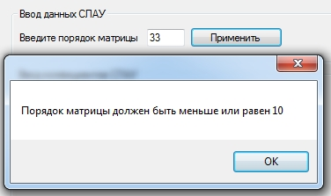

1. Ввести коэффициенты системы в поле ввода.

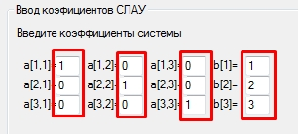

1. Нажать кнопку «Решить систему» (Form1.cs | private void Solve_SLAU(object sender, EventArgs e) ). Под кнопкой появится решение системы. (Form1.cs | private void print_X(double[] X))

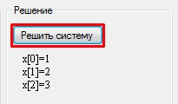

Если система не имеет решения, то вместо решения будет надпись «Матрица вырождена» (Form1.cs | private void print_false())

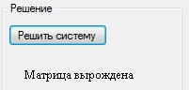

1. Если порядок введённой системы равен двум, то чтобы посмотреть визуализацию решения системы нужно нажать кнопку «Визуализация»  
     
   (Form1.cs | private void btn_vis(object sender, EventArgs e)), иначе выдаст сообщение о недопустимом порядке матрицы.

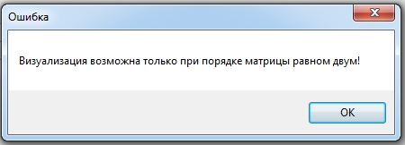

**Визуализация.**

Визуализация представляет собой графическое решение системы второго порядка.

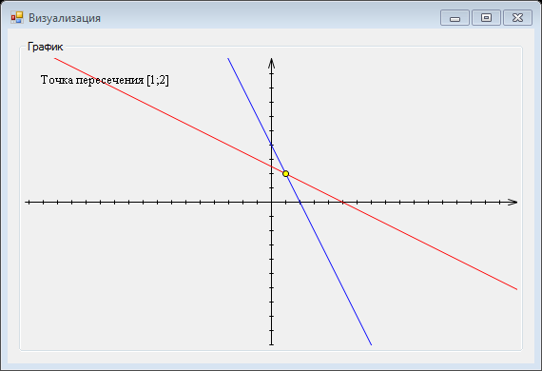

Рисунок 2.5 Визуализация решения.

На Рисунок 2.5 Визуализация решения. показана визуализация решения системы 2-го порядка. Это 2 прямые, координаты точки пересечения который и есть решение данной системы. Если же система не имеет решения, то возможны 2 варианта:

1. Графики накладываются друг на друга, и тогда система имеет бесконечное количество решений. (Рисунок 2.6)
2. Графики параллельны, и тогда решения нет вообще. (Рисунок 2.7)

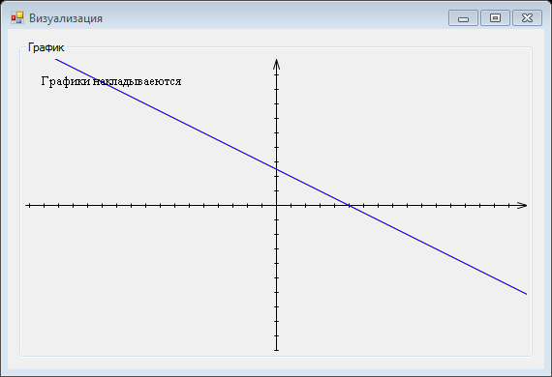

Рисунок 2.6 Графики накладываются.

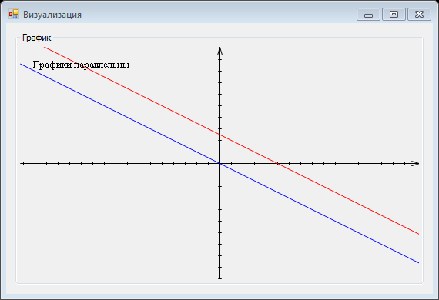

Рисунок 2.7 Графики параллельны.

Ниже показаны возможности программы для решения систем десятого порядка. (Рисунок 2.8)

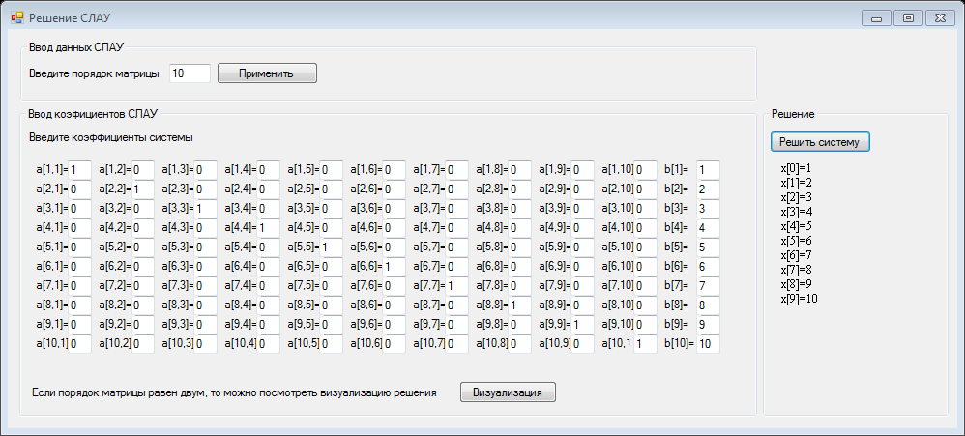

Рисунок 2.8 Решение системы 10-го порядка.

## Справка программы.

**Форма описания метода Гаусса.** В ней описан метод гаусса.

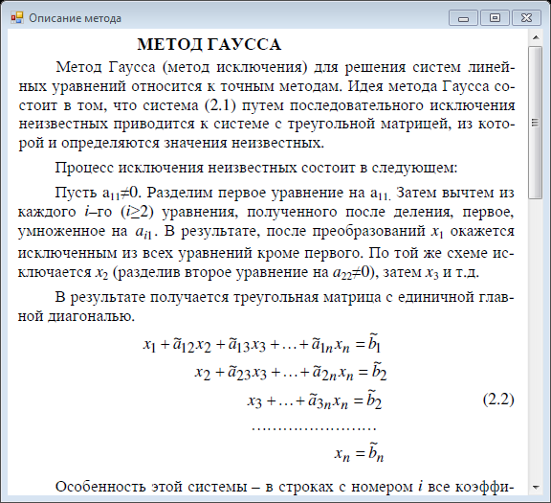

Рисунок 2.9 Форма описание метода.

**Форма блок-схемы метода гаусса.**

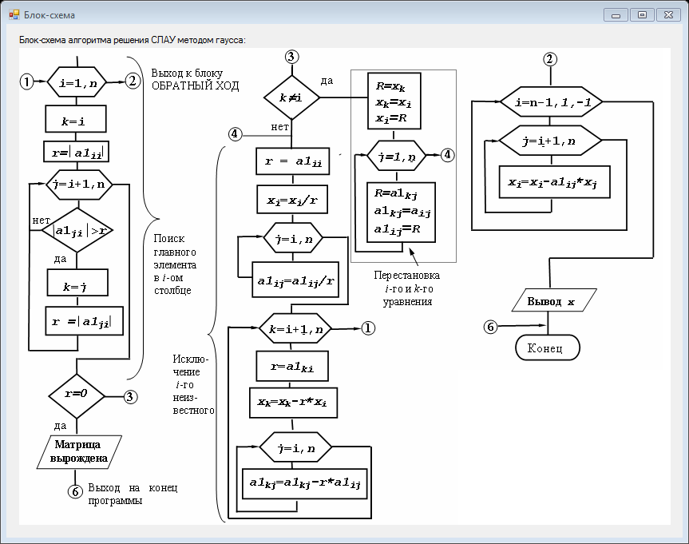

Рисунок 2.10 Форма блок-схемы метода Гаусса.

**Форма справки**. Там описано, как работать с программой. (Рисунок 2.11)

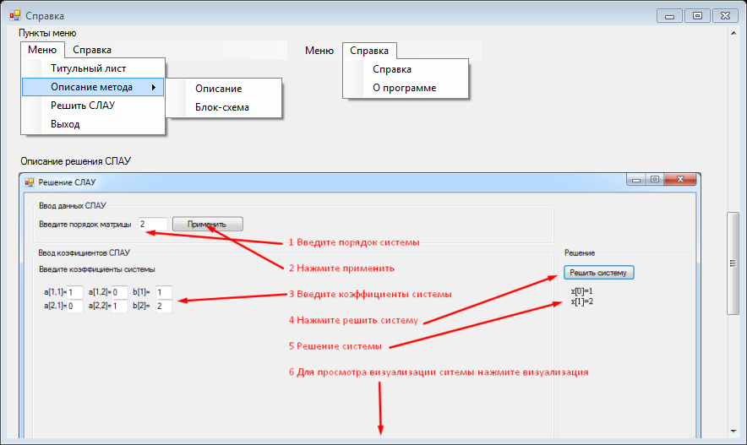

Рисунок 2.11 Справка

**Форма «О программе».** Указаны название программы, логотип программы, а так же автор программы.

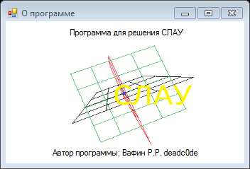

Рисунок 2.12 О программе.

# Вывод

В ходе выполнения курсовой работы были изучены базовые возможности интегрированной среды разработки (IDE) Microsoft Visual Studio 2013 для разработки на языке высокого уровня C#, изучены основы языка С# для разработки многооконных приложений, алгоритмы создания ветвящихся, циклических, и рекурсивных алгоритмов, изучены основы ООП (Объектно-Ориентированного Программирования).

Самым большим препятствие в работе над курсовой работой было недостаточное знание языка программирования C#. Поэтому в начале работы часть логики работы программы были написаны с использованием, так называемых, «костылей» - участков кода, которые хоть и решают поставленную задачу, но делают это нестандартным образом. К примеру, можно отнести реализацию закрытия программы из неосновной формы. Так как в то время мне не было известно, как правильно закрывать приложение, я из другой формы удалял основную форму, и тогда программа закрывалась. В ходе работы большая часть «костылей» была убрана. Язык C# изучался по [2] и [3].

Данная программа может применяться студентами младших курсов для упрощения работы с математическим анализом, так как СЛАУ – это одна из тем первого семестра, с физикой и другими предметными областями, в которых, для решения задач, необходимо решать системы уравнений. Возможностей программы хватит для решения практически любой задачи на СЛАУ из первого курса математического анализа, так как там системы больше десятого порядка не рассматриваются.

Подводя итоги можно сказать, что в ходе работы над курсовой работой, я получил большой опыт в создании алгоритмов решения разных задач и сложных многооконных приложений, а так же создал программу, которая была бы очень полезной для студентов младших курсов.

# Используемая литература

1. Методические указания к выполнению курсовых работ по дисциплине «Информатика»А.Т. Бикмеев, М.П. Карчевская, Е. А. Кузьмина,О.Л. Рамбургер
2. Герберт Шилдт - C# 4.0. Полное руководство – 2011г

1. <https://msdn.microsoft.com/ru-ru/library/>Каталог API (Microsoft) и справочных материалов
2. <http://studopedia.ru/3_93698_primenenie-sistem-lineynih-uravneniy-v-ekonomike.html>

# Приложение

Form1.cs

using System;

using System.Collections.Generic;

using System.ComponentModel;

using System.Data;

using System.Drawing;

using System.Linq;

using System.Text;

using System.Threading.Tasks;

using System.Windows.Forms;

namespace Kursovaya

{

public partial class Form1 : Form

{

public int N = 2;

public System.Windows.Forms.Control[,] In_matrix, In_matrix_L;

private Graphics g;

private VisForm vs;

public Form1()

{

InitializeComponent();

Init_Input_Field(this,null);

}

public double[] solve(double[,] A, double[] X, int N)

{

double r = 0, R = 0;

int i, j, k;

//

for (i = 0; i < N; i++)

{

k = i;

r = A[i, i];

for (j = i + 1; j < N; j++)

{

if (A[j, i] > r)

{

k = j;

r = A[j, i];

}

}

if (r == 0)

{

break;

}

if (k != i)

{

R = X[k];

X[k] = X[i];

X[i] = R;

for (j = 0; j < N; j++)

{

R = A[k, j];

A[k, j] = A[i, j];

A[i, j] = R;

}

}

r = A[i, i];

X[i] = X[i] / r;

for (j = i; j < N; j++)

A[i, j] = A[i, j] / r;

for (k = i + 1; k < N; k++)

{

r = A[k, i];

X[k] = X[k] - r * X[i];

for (j = i; j < N; j++)

A[k, j] = A[k, j] - r * A[i, j];

}

}

if (r != 0)

{

for (i = N - 2; i >= 0; i--)

for (j = i + 1; j < N; j++)

X[i] = X[i] - A[i, j] * X[j];

return X;

}

else

{

throw new System.Exception();

}

}

private void print_false()

{

Out_pic.Image = new Bitmap(Out_pic.Width, Out_pic.Height);

Brush b = new SolidBrush(Color.Black);

Font f = new Font("Times New Roman", 10);

g = Graphics.FromImage(Out_pic.Image);

g.TextRenderingHint = System.Drawing.Text.TextRenderingHint.AntiAliasGridFit;

g.DrawString("Матрица вырождена", f, b, new PointF(15,15));

}

private void print_X(double[] X)

{

Out_pic.Image = new Bitmap(Out_pic.Width, Out_pic.Height);

g = Graphics.FromImage(Out_pic.Image);

g.TextRenderingHint = System.Drawing.Text.TextRenderingHint.AntiAliasGridFit;

Brush b = new SolidBrush(Color.Black);

Font f = new Font("Times New Roman", 10);

int H = Out_pic.Height, W = Out_pic.Width;

int i;

for (i = 0; i < N; i++)

{

g.DrawString("x[" + Convert.ToString(i) + "]=" + Convert.ToString(X[i]), f, b, new PointF(10, i * 15));

}

}

private void Init_Input_Field(object sender, EventArgs e)

{

int i, j;

if (In_matrix!=null)

for (i = 0; i < N; i++)

for (j = 0; j < N + 1; j++)

{

In_matrix[i, j].Dispose();

In_matrix_L[i, j].Dispose();

}

N=Convert.ToInt16(Rang.Text);

if (N > 10)

{

N = 10;

MessageBox.Show("Порядок матрицы должен быть меньше или равен 10");

}

In_matrix = new System.Windows.Forms.Control[N, N + 1];

In_matrix_L = new System.Windows.Forms.Control[N, N + 1];

int offset = 40;

for (i = 0; i < N; i++)

for (j = 0; j < N + 1; j++)

{

In_matrix[i, j] = new System.Windows.Forms.TextBox();

In_area.Controls.Add(In_matrix[i, j]);

In_matrix[i, j].Location = new Point(j * 65 + 50, i * 20 + 15 + offset);

In_matrix[i, j].Size = new Size(25, 20);

In_matrix[i, j].TabIndex = 4;

if (i == j) In_matrix[i, j].Text = "1";

else if (j == N) In_matrix[i, j].Text = Convert.ToString(i+1);

else In_matrix[i, j].Text = "0";

In_matrix_L[i, j] = new System.Windows.Forms.Label();

In_area.Controls.Add(In_matrix_L[i, j]);

In_matrix_L[i, j].Location = new Point(j * 65 + 15, i * 20 + 17 + offset);

In_matrix_L[i, j].Size = new Size(40, 20);

if (j != N) In_matrix_L[i, j].Text = "a[" + Convert.ToString(i + 1) + "," + Convert.ToString(j + 1) + "]=";

else In_matrix_L[i, j].Text = "b[" + Convert.ToString(i + 1) + "]=";

}

}

private void Solve_SLAU(object sender, EventArgs e)

{

double[,] A = new double[N, N];

double[] B = new double[N];

double[] X;

int i, j;

try

{

for (i = 0; i < N; i++)

for (j = 0; j < N; j++)

A[j, i] = Convert.ToDouble(In_matrix[j, i].Text);

for (i = 0; i < N; i++)

B[i] = Convert.ToDouble(In_matrix[i, N].Text);

X = solve(A, B, N);

print_X(X);

}

catch

{

print_false();

}

}

private void btn_vis(object sender, EventArgs e)

{

if (N == 2)

{

int i, j;

double[,] A = new double[N, N];

double[] B = new double[N];

for (i = 0; i < N; i++)

for (j = 0; j < N; j++)

A[j, i] = Convert.ToDouble(In_matrix[j, i].Text);

for (i = 0; i < N; i++)

B[i] = Convert.ToDouble(In_matrix[i, N].Text);

vs = new VisForm();

vs.InitMatrix(A, B);

vs.Show();

}

else

MessageBox.Show("Визуализация возможна только при порядке матрицы равном двум!", "Ошибка");

}

}

}

VisForm.cs

using System;

using System.Collections.Generic;

using System.ComponentModel;

using System.Data;

using System.Drawing;

using System.Linq;

using System.Text;

using System.Threading.Tasks;

using System.Windows.Forms;

namespace Kursovaya

{

public partial class VisForm : Form

{

double[,] AB,X;

double A1, A2, B1, B2, C1, C2;

double k, b;

public VisForm()

{

InitializeComponent();

}

public void InitMatrix(double[,] A, double[] B)

{

int i,j;

Out_vis.Image = new Bitmap(Out_vis.Width, Out_vis.Height);

Graphics g = Graphics.FromImage(Out_vis.Image);

g.TextRenderingHint = System.Drawing.Text.TextRenderingHint.AntiAliasGridFit;

g.SmoothingMode = System.Drawing.Drawing2D.SmoothingMode.HighQuality;

Pen p = Pens.Black;

Brush br = new SolidBrush(Color.Black);

Font f = new Font("Times New Roman", 10);

float H = Out_vis.Height, W = Out_vis.Width;

double Scale = 15;

A1 = A[0, 0]; A2 = A[1, 0];

B1 = A[0, 1]; B2 = A[1, 1];

C1 = B[0]; C2 = B[1];

//grid

int arrow_a = 3, arrow_b = 10;

g.DrawLine(p, 0, H / 2, W, H / 2); //x line

g.DrawLine(p, W / 2, 0, W / 2, H); //y line

g.DrawLine(p, W - arrow_b, H / 2 + arrow_a, W, H / 2); //x arrow

g.DrawLine(p, W - arrow_b, H / 2 - arrow_a, W, H / 2);

g.DrawLine(p, W / 2 - arrow_a, arrow_b, W / 2, 0); //y arrow

g.DrawLine(p, W / 2 + arrow_a, arrow_b, W / 2, 0);

for (i = 0; i <= W - arrow_b; i++) //x

{

if ((W / 2 - i) % Scale == 0)

g.DrawLine(p,i,H/2+2,i,H/2-2);

}

for (i = arrow_b; i <= H; i++) //y

{

if ((H / 2 - i) % Scale == 0)

g.DrawLine(p, W / 2 + 2, i, W / 2 - 2, i);

}

//line1

if (B1 != 0)

{

k = -A1 / B1;

b = C1 / B1;

g.DrawLine(Pens.Red, 0, Convert.ToSingle(-(-W / 2 * k + b * Scale) + H / 2),

Convert.ToSingle(W), Convert.ToSingle(-(W / 2 * k + b * Scale) + H / 2));

}

else

{

g.DrawLine(Pens.Red, Convert.ToSingle(C1 / A1 * Scale + W / 2), 0, Convert.ToSingle(C1 / A1 * Scale + W / 2), H);

}

//line2

if (B2 != 0)

{

k = -A2 / B2;

b = C2 / B2;

g.DrawLine(Pens.Blue, 0, Convert.ToSingle(-(-W / 2 * k + b * Scale) + H / 2),

Convert.ToSingle(W), Convert.ToSingle(-(W / 2 * k + b * Scale) + H / 2));

}

else

{

g.DrawLine(Pens.Blue, Convert.ToSingle(C2 / A2 * Scale + W / 2), 0, Convert.ToSingle(C2 / A2 * Scale + W / 2), H);

}

if ((A1==0 && A2==0 && C1/B1==C2/B2) || (B1==0 && B2==0 && C1/A1==C2/A2) || (B1!=0 && B2!=0 && A1/B1==A2/B2 && C1/B1==C2/B2))

g.DrawString("Графики накладываеются", f, br, 15, 15);

else if ((A1==0 && A2==0 && C1/B1!=C2/B2) || (B1==0 && B2==0 && C1/A1!=C2/A2) || (B1!=0 && B2!=0 && A1/B1==A2/B2 && C1/B1!=C2/B2))

g.DrawString("Графики параллельны", f, br, 15, 15);

else

{

double x, y;

if (A1==0 && B2==0)

{

x = C2 / A2;

y = C1 / B1;

}

else if (A2 == 0 && B1 == 0)

{

x = C1 / A1;

y = C2 / B2;

}

else

{

y = (C1 / A1 - C2 / A2) / (B1 / A1 - B2 / A2);

x = C1 / A1 - B1 * y / A1;

}

g.DrawString("Точка пересечения [" + Convert.ToString(x) + ";" + Convert.ToString(y) + "]", f, br, 15, 15);

g.FillEllipse(Brushes.Yellow,

Convert.ToSingle(W / 2 + x * Scale - 3), Convert.ToSingle(H / 2 - y * Scale - 3), 6, 6);

g.DrawEllipse(Pens.Black,

Convert.ToSingle(W / 2 + x * Scale - 3), Convert.ToSingle(H / 2 - y * Scale - 3), 6, 6);

}

}

}

}

Menu_form.cs

using System;

using System.Collections.Generic;

using System.ComponentModel;

using System.Data;

using System.Drawing;

using System.Linq;

using System.Text;

using System.Threading.Tasks;

using System.Windows.Forms;

namespace Kursovaya

{

public partial class Menu_form : Form

{

object tl;

public Menu_form(object sender)

{

InitializeComponent();

tl = sender;

}

private void TL_menuItem_Click(object sender, EventArgs e)

{

(tl as Main_form).Visible = true;

this.Dispose();

}

private void Solve_menuItem_Click(object sender, EventArgs e)

{

Form1 fr = new Form1();

fr.Show();

}

private void Desc_menuItem_Click(object sender, EventArgs e)

{

Description_form fr = new Description_form();

fr.Show();

}

private void FC_menuItem_Click(object sender, EventArgs e)

{

Flowchart_form fr = new Flowchart_form();

fr.Show();

}

private void Exit_menuItem_Click(object sender, EventArgs e)

{

Application.Exit();

}

private void Ref_menuItem_Click(object sender, EventArgs e)

{

ref_form fr = new ref_form();

fr.Show();

}

private void About_nemuItem_Click(object sender, EventArgs e)

{

About_form fr = new About_form();

fr.Show();

}

private void Menu_form_FormClosed(object sender, FormClosedEventArgs e)

{

Application.Exit();

}

}

}

Program.cs

using System;

using System.Collections.Generic;

using System.Linq;

using System.Threading.Tasks;

using System.Windows.Forms;

namespace Kursovaya

{

static class Program

{

/// <summary>

/// Главная точка входа для приложения.

/// </summary>

[STAThread]

static void Main()

{

Application.EnableVisualStyles();

Application.SetCompatibleTextRenderingDefault(false);

Application.Run(new Main_form());

}

}

}

Main_form.cs

using System;

using System.Collections.Generic;

using System.ComponentModel;

using System.Data;

using System.Drawing;

using System.Linq;

using System.Text;

using System.Threading.Tasks;

using System.Windows.Forms;

namespace Kursovaya

{

public partial class Main_form : Form

{

public Main_form()

{

InitializeComponent();

}

private void button1_Click(object sender, EventArgs e)

{

Menu_form mf = new Menu_form(this);

mf.Show();

this.Visible = false;

}

}

}